2025年度松潘县中共松潘县委统战部
单位决算
（注：以下为部门公开范本。单位公开内容应参照部门公开内容和报表格式，并与部门公开内容做好衔接）

目录

公开时间：2026年10月15日

第一部分 部门概况
一、部门职责
二、机构设置
第二部分 2025年度部门决算情况说明
一、收入支出决算总体情况说明
二、收入决算情况说明
三、支出决算情况说明
四、财政拨款收入支出决算总体情况说明
五、一般公共预算财政拨款支出决算情况说明
六、一般公共预算财政拨款基本支出决算情况说明
七、财政拨款“三公”经费支出决算情况说明
八、政府性基金预算支出决算情况说明
九、国有资本经营预算支出决算情况说明
十、其他重要事项的情况说明
第三部分 名词解释
第四部分 附件
第五部分 附表
一、收入支出决算总表
二、收入决算表
三、支出决算表
四、财政拨款收入支出决算总表
五、财政拨款支出决算明细表
六、一般公共预算财政拨款支出决算表
七、一般公共预算财政拨款支出决算明细表
八、一般公共预算财政拨款基本支出决算明细表
九、一般公共预算财政拨款项目支出决算表
十、政府性基金预算财政拨款收入支出决算表
十一、国有资本经营预算财政拨款收入支出决算表
十二、国有资本经营预算财政拨款支出决算表
十三、财政拨款“三公”经费支出决算表
（注：请部门根据实际注明页码）

第一部分 部门概况

一、部门职责

主要负责贯彻落实党中央关于统一战线工作的重大决策部署，统筹协调本地区统一战线各项工作，做好民主党派、无党派人士、党外知识分子、新的社会阶层人士、民族、宗教、港澳台及海外统战等相关工作，牵头协调处理民族宗教领域重大事项，引导宗教界坚持我国宗教中国化方向，抓好党外代表人士的发现、培养、使用和管理，广泛凝聚各领域党外力量，维护民族和睦、宗教和顺、社会和谐稳定，服务地方经济社会发展大局，巩固和发展最广泛的爱国统一战线。

二、机构设置
中共松潘县委统战部下属无二级预算单位，其中行政单位1个，参照公务员法管理的事业单位0个，其他事业单位0个。
纳入中共松潘县委统战部2025年度部门决算编制范围的无二级预算单位包括。

第二部分 2025年度部门决算情况说明

一、收入支出决算总体情况说明

2025年度收入、支出总计均为575.78万元。与上年度相比，收入、支出总计各增加67.19万元，增长13.2%。主要变动原因是本年度收入、支出较上年增加主要系专项经费拨付增加、单位人员的新增，在落实节能办公、压减一般性资源消耗的前提下，机关运行、差旅等刚性运行经费仍随人员规模和工作业务的拓展有所增长。

（图1：收入、支出决算总计变动情况图）（柱状图）
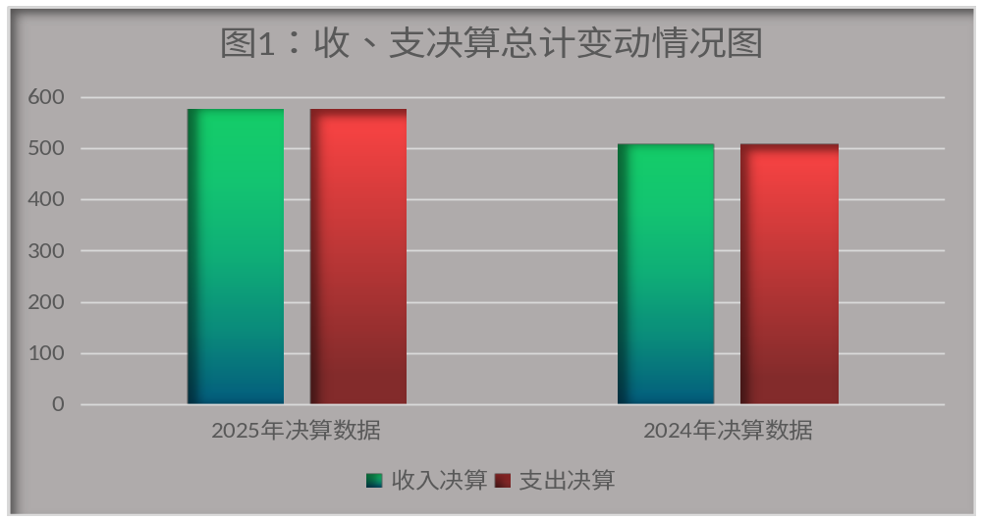

二、收入决算情况说明

2025年度本年收入合计575.78万元，其中：一般公共预算财政拨款收入575.78万元，占100%；政府性基金预算财政拨款收入 0万元，占0%；国有资本经营预算财政拨款收入0万元，占0%；上级补助收入0万元，占0%；事业收入0万元，占0%；经营收入0万元，占0%；附属单位上缴收入0万元，占0%；其他收入0万元，占**%。（注：仅罗列本部门涉及的收入）

（图2：收入决算结构图）（饼状图）
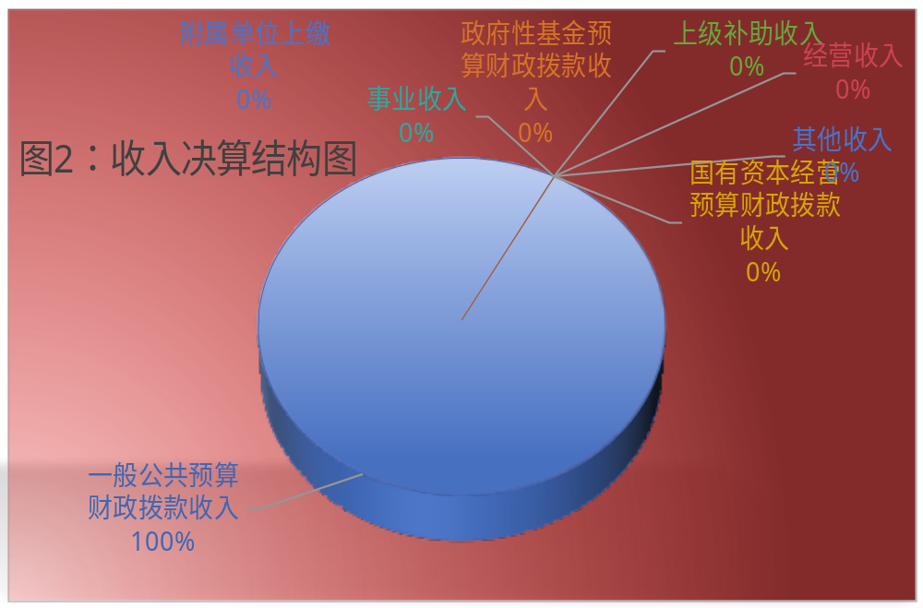

三、支出决算情况说明

2025年度本年支出合计575.78万元，其中：基本支出452.09万元，占78.5%；项目支出123.69万元，占21.5%；上缴上级支出0万元，占0%；经营支出0万元，占0%；对附属单位补助支出0万元，占0%。（注：仅罗列本部门涉及的支出）

（图3：支出决算结构图）（饼状图）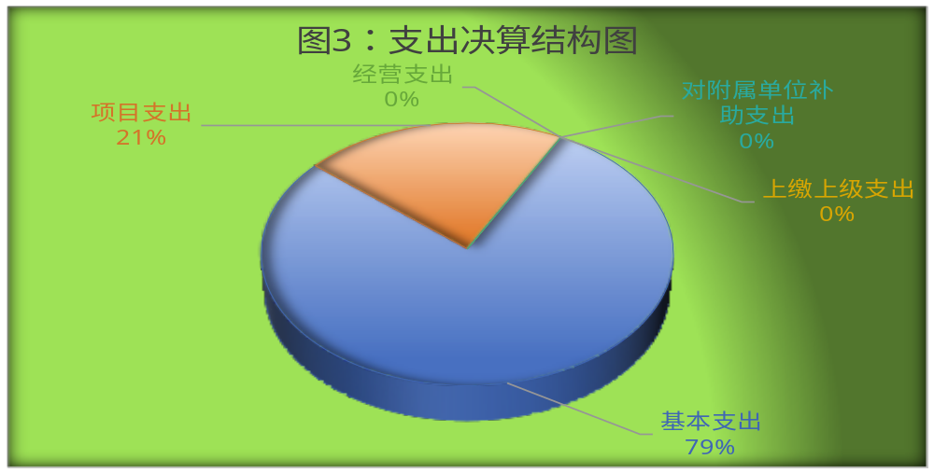

四、财政拨款收入支出决算总体情况说明
2025年度财政拨款收入、支出总计均为575.78万元。与上年度相比，财政拨款收入、支出总计各增加67.19万元，增长13.2%。主要变动原因是本年度收入、支出较上年增加主要原因是专项经费拨付增加、单位人员的新增，在落实节能办公、压减一般性资源消耗的前提下，机关运行、差旅等刚性运行经费仍随人员规模和工作业务的拓展有所增长。
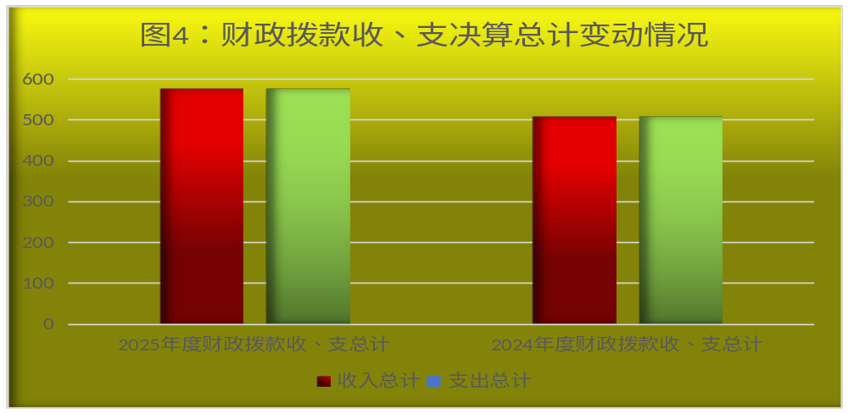（图4：财政拨款收、支决算总计变动情况）（柱状图）

五、一般公共预算财政拨款支出决算情况说明

（一）一般公共预算财政拨款支出决算总体情况
2025年度一般公共预算财政拨款支出575.78万元，占本年支出合计的100%。与上年度相比，一般公共预算财政拨款支出增加67.19万元，增长13.2%。主要变动原因是本年度收入、支出较上年增加主要系专项经费拨付增加、单位人员的新增，在落实节能办公、压减一般性资源消耗的前提下，机关运行、差旅等刚性运行经费仍随人员规模和工作业务的拓展有所增长。
（图5：一般公共预算财政拨款支出决算变动情况）（柱状图）
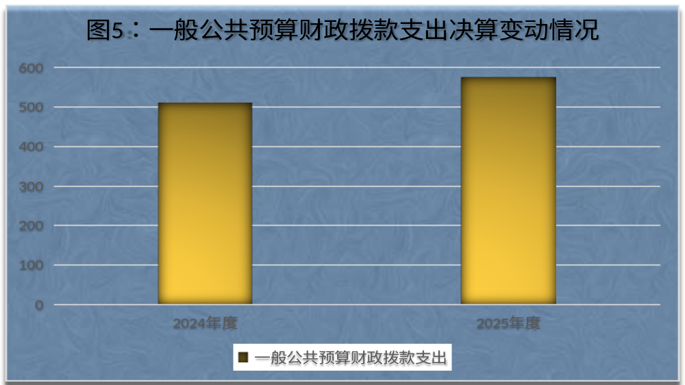

（二）一般公共预算财政拨款支出决算结构情况
2025年度一般公共预算财政拨款支出575.78万元，主要用于以下方面：一般公共服务支出443.53万元，占77%；教育支出36.36万元，占6.3%；科学技术支出0万元，占0%；文化旅游体育与传媒支出0万元，占0%；社会保障和就业支出51.64万元，占8.9%；卫生健康支出19.41万元，占3.4%；住房保障支出24.83万元，占4.4%（注：仅罗列本部门涉及的全部功能分类科目，至类级）
（图6：一般公共预算财政拨款支出决算结构）（饼状图）
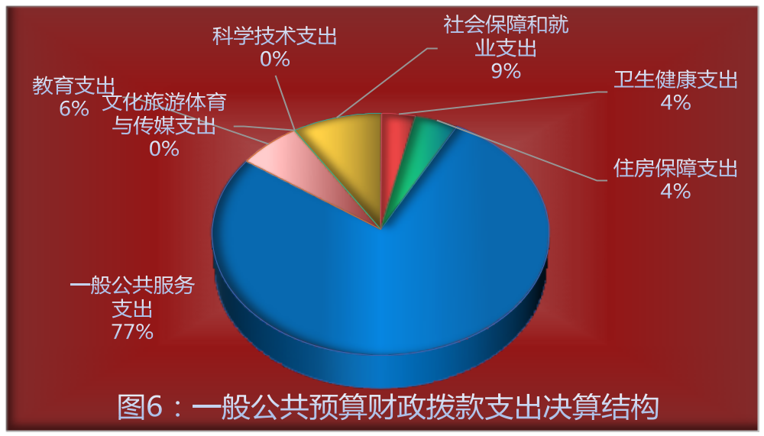

（三）一般公共预算财政拨款支出决算具体情况
2025年度一般公共预算支出决算数为575.78，完成预算100%。其中：
1.一般公共服务（类）发展与改革事务（款）其他发展与改革事务支出（项）：支出决算为443.53万元，完成预算100%，决算数等于预算数的主要原因是严格按照年初预算编制内容组织实施，支出事项、测算标准与预算安排保持一致，预算执行数等于预算数。
2.教育205（类）01（款）01（项）：支出决算为36.36万元，完成预算100%，决算数等于预算数的主要原因是严格按照年初预算编制内容组织实施，支出事项、测算标准与预算安排保持一致，预算执行数等于预算数。
3.科学技术206（类）01（款）01（项）：支出决算为0万元，完成预算100%，决算数等于预算数的主要原因是严格按照年初预算编制内容组织实施，支出事项、测算标准与预算安排保持一致，预算执行数等于预算数。
4.文化旅游体育与传媒207（类）01（款）01（项）：支出决算为0万元，完成预算100%，决算数等于预算数的主要原因是严格按照年初预算编制内容组织实施，支出事项、测算标准与预算安排保持一致，预算执行数等于预算数。
5.社会保障和就业208（类）05（款）06（项）；208（类）05（款）05（项）：支出决算为51.64万元，完成预算100%，决算数等于预算数的主要原因是严格按照年初预算编制内容组织实施，支出事项、测算标准与预算安排保持一致，预算执行数等于预算数。
6.卫生健康210（类）11（款）01（项）；210（类）11（款）02（项）；210（类）11（款）03（项）；210（类）11（款）99（项）；210（类）11（款）01（项）：支出决算为19.41万元，完成预算100%，决算数等于预算数的主要原因是严格按照年初预算编制内容组织实施，支出事项、测算标准与预算安排保持一致，预算执行数等于预算数。
（注：仅罗列本部门涉及的全部功能分类科目，至项级。上述“预算”口径为全年预算数。增减变动原因为决算数〈项级〉和全年预算数〈项级〉比较，与预算数持平可以不写原因）

六、一般公共预算财政拨款基本支出决算情况说明
2025年度一般公共预算财政拨款基本支出414.72万元，其中：
人员经费351.73万元，主要包括：基本工资、津贴补贴、奖金、伙食补助费、绩效工资、机关事业单位基本养老保险缴费、职业年金缴费、其他社会保障缴费、其他工资福利支出、离休费、退休费、抚恤金、生活补助、医疗费补助、奖励金、住房公积金、其他对个人和家庭的补助支出等。
公用经费62.99万元，主要包括：办公费、印刷费、咨询费、手续费、水费、电费、邮电费、取暖费、物业管理费、差旅费、因公出国（境）费用、维修（护）费、租赁费、会议费、培训费、公务接待费、劳务费、委托业务费、工会经费、福利费、公务用车运行维护费、其他交通费、税金及附加费用、其他商品和服务支出、办公设备购置、专用设备购置、信息网络及软件购置更新、其他资本性支出等。
（注：仅罗列本部门实际支出涉及的经济分类科目）

七、财政拨款“三公”经费支出决算情况说明

（一）财政拨款“三公”经费支出决算总体情况说明
2025年度财政拨款“三公”经费支出决算为18万元，完成预算100%，较上年度增加4.43万元，增长32.6%。决算数与预算数持平）的主要原因是严格按照年初预算编制内容组织实施，支出事项、测算标准与预算安排保持一致，预算执行数等于预算数。
（注：上述“预算”口径为全年预算数，包括一般公共预算和政府性基金预算财政拨款支出决算情况，与预算数持平可以不写原因）

（二）财政拨款“三公”经费支出决算具体情况说明
2025年度财政拨款“三公”经费支出决算中，因公出国（境）费支出决算0万元，占100%；公务用车购置及运行维护费支出决算18万元，占100%；公务接待费支出决算0万元，占100%。具体情况如下：
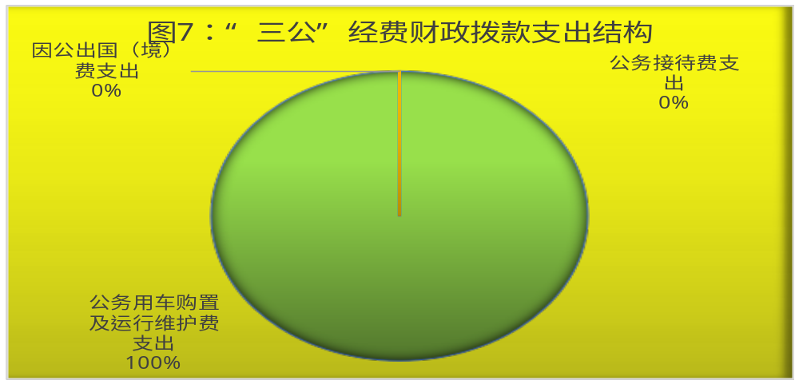（图7：财政拨款“三公”经费支出结构）（饼状图）

1.因公出国（境）经费支出0万元，完成预算0%。全年安排因公出国（境）团组0次，出国（境）0人。因公出国（境）支出决算比上年度持平，无增长/下降。主要原因是无此类工作安排。
开支内容包括：无（团组名称、出访地点、取得成效等）
2.公务用车购置及运行维护费支出18万元，完成预算100%。公务用车购置及运行维护费支出决算比上年度增加4.67万元，增长35%。主要原因是公务用车川U27755为县委办车辆，但实际是统战部使用，根据实际情况将川U27755的经费预算调整到县委统战部，所以2025年收支情况有所增加。
其中：公务用车购置支出0万元。全年按规定更新购置公务用车0辆，其中：轿车0辆、金额0万元，越野车0辆、金额0万元，载客汽车0辆、金额0万元，主要用于日常工作运行。截至2025年12月31日，单位共有公务用车2辆，其中：轿车0辆、越野车2辆、载客汽车0辆。
公务用车运行维护费支出18万元。主要用于日常统一战线、民族宗教、非公经济、两联一进等工作开展（具体工作）所需的公务用车燃料费、维修费、过路过桥费、保险费等支出。
3.公务接待费支出0万元，完成预算100%。公务接待费支出决算比上年度减少0.24万元，下降100%。主要原因是统筹优化相关经费的实施安排，合理压减非刚性支出，优化经费使用结构，在保障核心工作任务落实的前提下提升资金使用效能。其中：
国内公务接待支出0万元，主要用于（执行公务、开展业务活动开支的交通费、住宿费、用餐费等）。国内公务接待0批次，0人次（不包括陪同人员），共计支出0万元，具体内容包括：无（接待具体项目、金额）。
外事接待支出0万元，主要用于（具体项目）。外事接待0批次，0人次（不包括陪同人员），共计支出0万元。

八、政府性基金预算支出决算情况说明
2025年度政府性基金预算财政拨款支出0万元，占本年支出合计的0%。与上年度相比，政府性基金预算财政拨款支出持平0万元，无增长/下降的%。主要变动原因是无相关工作业务。（注：支出数与上年持平可以不写原因）

九、国有资本经营预算支出决算情况说明
2025年度国有资本经营预算财政拨款支出0万元，占本年支出合计的0%。与上年度相比，国有资本经营预算财政拨款支出持平0万元，持平0%。主要变动原因是无相关工作业务（注：支出数与上年持平可以不写原因）

十、其他重要事项的情况说明

（一）机关运行经费支出情况
2025年度，中共松潘县委统战部机关运行经费支出62.99万元，比上年度增加10.14万元，增长19.2%。主要原因是公务用车川U27755为县委办车辆，但实际是统战部使用，根据实际情况将川U27755的经费预算调整到县委统战部，所以2025年收支情况有所增加。（注：支出数与上年持平可以不写原因）

（二）政府采购支出情况
2025年度，中共松潘县委统战部政府采购支出总额0万元，其中：政府采购货物支出0万元、政府采购工程支出0万元、政府采购服务支出0万元。主要用于……（具体工作）。授予中小企业合同金额0万元，占政府采购支出总额的0%，其中：授予小微企业合同金额0万元，占政府采购支出总额的0%。

（三）国有资产占有使用情况
截至2025年12月31日，中共松潘县委统战部共有车辆2辆，其中：副部（省）级及以上领导用车0辆、主要负责人用车1辆、机要通信用车0辆、应急保障用车0辆、执法执勤用车0辆、特种专业技术用车0辆、离退休干部服务用车0辆、其他用车1辆，其他用车主要是用于日常工作开展。单价100万元（含）以上设备（不含车辆）0台（套）。

（四）预算绩效管理情况
根据预算绩效管理要求，本部门在2025年度，组织对藏传佛教寺庙维修补助资金、特殊情报信息经费、常委工作经费等3个项目涉及金额45万元开展了事前绩效评估，对3个项目编制了绩效目标，在预算执行过程中，选取3个项目开展绩效监控。
组织对2025年度一般公共预算、政府性基金预算、国有资本经营预算、社会保险基金预算以及资本资产、债券资金等全面开展绩效自评，形成中共松潘县委统战部部门预算（含部门预算项目）绩效自评报告（此项单位不涉及）、藏传佛教寺庙维修补助资金、特殊情报信息经费、常委工作经费等专项预算项目绩效自评报告，其中，本部门预算（含部门预算项目）绩效自评得分为100分，绩效自评综述：根据部门预算绩效评价指标体系“总体绩效”涉及二、三级指标进行逐项绩效分析并评分，依次包括履职效能、预算管理、财务管理、资产管理、采购管理等情况。中共松潘县委统战部本级专项预算项目绩效自评得分为100分，绩效自评综述：按照绩效评价指标体系，对资金支出使用全过程及其实施效果进行综合评价和判断。绩效目标和绩效指标可量化可考核，契合政策，与部门的长期规划目标、年度工作目标相一致，产出和效果相关联，满意度指标达100%。绩效自评报告详见附件。（注：如不涉及，可根据实际修改表述。）

第三部分 名词解释

1.财政拨款收入：指单位从同级财政部门取得的财政预算资金。
2.事业收入：指事业单位开展专业业务活动及辅助活动取得的收入。如……（二级预算单位事业收入情况）等。
3.经营收入：指事业单位在专业业务活动及其辅助活动之外开展非独立核算经营活动取得的收入。如……（二级预算单位经营收入情况）等。
4.其他收入：指单位取得的除上述收入以外的各项收入。主要是……（收入类型）等。
5.使用非财政拨款结余（含专用结余）：指事业单位使用以前年度积累的非财政拨款结余弥补当年收支差额的金额。
6.年初结转和结余：指以前年度尚未完成、结转到本年按有关规定继续使用的资金。
7.结余分配：指事业单位按照会计制度规定缴纳的所得税、提取的专用结余以及转入非财政拨款结余的金额等。
8.年末结转和结余：指单位按有关规定结转到下年或以后年度继续使用的资金。
9.一般公共服务（类）发展和改革事务（款）其他发展与改革事务支出（项）：指……
10.外交（类）……（款）……（项）：指……
11.公共安全（类）……（款）……（项）：指……
12.教育（类）……（款）……（项）：指……
13.科学技术（类）……（款）……（项）：指……
14.文化旅游体育与传媒（类）……（款）……（项）：指……
15.社会保障和就业（类）……（款）……（项）：指……
16.卫生健康（类）……（款）……（项）：指……
17.节能环保（类）……（款）……（项）：指……
18.城乡社区（类）……（款）……（项）：指……
19.农林水（类）……（款）……（项）：指……
20.交通运输（类）……（款）……（项）：指……
21.资源勘探工业信息等（类）……（款）……（项）：指……
22.商业服务业（类）……（款）……（项）：指……
23.金融（类）……（款）……（项）：指……
24.自然资源海洋气象等（类）……（款）……（项）：指……
25.住房保障（类）……（款）……（项）：指……
26.粮油物资储备（类）……（款）……（项）：指……
……
（注：解释本部门决算报表中涉及的全部功能分类科目至项级，不涉及的科目请自行删除。请参照《2025年政府收支分类科目》增减内容）
27.基本支出：指为保障机构正常运转、完成日常工作任务而发生的人员支出和公用支出。
28.项目支出：指在基本支出之外为完成特定行政任务和事业发展目标所发生的支出。
29.经营支出：指事业单位在专业业务活动及其辅助活动之外开展非独立核算经营活动发生的支出。
30.“三公”经费：指部门用财政拨款安排的因公出国（境）费、公务用车购置及运行费和公务接待费。其中，因公出国（境）费反映单位公务出国（境）的国际旅费、国外城市间交通费、住宿费、伙食费、培训费、公杂费等支出；公务用车购置及运行费反映单位公务用车车辆购置支出（含车辆购置税）及租用费、燃料费、维修费、过路过桥费、保险费等支出；公务接待费反映单位按规定开支的各类公务接待（含外宾接待）支出。
31.机关运行经费：为保障行政单位（含参照公务员法管理的事业单位）运行用于购买货物和服务的各项资金，包括办公及印刷费、邮电费、差旅费、会议费、福利费、日常维修费、专用材料及一般设备购置费、办公用房水电费、办公用房取暖费、办公用房物业管理费、公务用车运行维护费以及其他费用。
32.……
（注：名词解释部分请根据各部门实际列支情况罗列，并根据本部门职责职能增减名词解释内容）
第四部分 附件

附件1

部门预算绩效评价报告范本
（报告范围包括机关和下属单位）

一、部门（单位）基本情况
（一）机构组成。中共松潘县委统战部无下属单位。
（二）机构职能。主要负责贯彻落实党中央关于统一战线工作的重大决策部署，统筹协调本地区统一战线各项工作，做好民主党派、无党派人士、党外知识分子、新的社会阶层人士、民族、宗教、港澳台及海外统战等相关工作，牵头协调处理民族宗教领域重大事项，引导宗教界坚持我国宗教中国化方向，抓好党外代表人士的发现、培养、使用和管理，广泛凝聚各领域党外力量，维护民族和睦、宗教和顺、社会和谐稳定，服务地方经济社会发展大局，巩固和发展最广泛的爱国统一战线。
（三）人员概况。截至2025年末，县委统战部行政编制11名，年末实有在职人数11人。
机关工勤人员行政编制1名，年末实有在职人数1人。
二、部门资金收支情况
（一）收入情况。中共松潘县委统战部2025年年初预算收入575.78万元、全年预算收入为575.78万元、年初结转和结余0万元，收入决算数总和为575.78万元。
（二）支出情况。中共松潘县委统战部2025年年初预算支出575.78万元、全年预算支出为575.78万元，年底决算支出为575.78万元。
（三）结余分配和结转结余情况。中共松潘县委统战部2025年决算报表结转结余0万元。
三、部门预算绩效分析
（一）部门预算总体绩效分析。根据部门预算绩效评价指标体系“总体绩效”涉及二、三级指标进行逐项绩效分析并评分，依次包括履职效能、预算管理、财务管理、资产管理、采购管理等情况。
1.履职效能。部门整体绩效目标中选定3—5个核心职能目标，对职能目标完成效果情况进行分析。
（1）经济性履职效能分析：县委统战部严格按照控制预算，每季度进行厉行节约上报，分析本年度“三公”经费、会议费、培训费等支出，并与上一年度进行比较分析，发现问题并着力解决问题。此项得分4分。
（2）效率性履职效能分析：每年分两次对各项工作的开展进度及质量进行检查，做到实时掌握，保证完成任务。此项得分4分。
（3）有效性履职效能分析：不定时地走访调研，对项目的进展情况进行实地摸查，确保资金用在刀刃上。此项得分3分。
（4）可持续性履职效能分析：项目支出完成后，安排专人不定期进行走访项目完工后的使用情况，并对后续政策进行宣传。此项得分4分。
2.预算管理。围绕预算编制质量、单位收入统筹、支出执行进度、预算年终结余、严控一般性支出进行绩效分析。
（1）预算编制质量分析：坚决贯彻落实党中央、国务院“过紧日子”要求，紧紧围绕财政中心工作，坚持“严”字当头、“细”字为要、“效”字为重，全面提升2025年度部门预算编制审核工作质效。年初我部严格按要求编制年初部门预算，年初预算编制的科学性和准确性，此项得分8分。
（2）单位收入统筹分析：年初将单位收入统筹全面纳入预算管理包括非财政拨款资金、工会会费收入、基本户批量结息等，都被纳入预算管理，确保所有收入都经过预算的规划和监督。通过加强部门和单位收入纳入预算的统筹管理，实现预算管理的一体化，即“横向到边，纵向到底”，提高预算管理的完整性和规范性。通过规范预算支出管理，动态掌握单位账户资金余额和收付信息，确保预算执行的规范性和效率。通过这些措施，单位能够更有效地管理和使用其收入，优化资源配置，提高资金使用效率，同时确保财务的透明度和责任性。此项得分4分。
（3）支出执行进度分析：2025年1月至6月、1月至10月，我单位加强预算支出执行管理，切实加快财政资金支出进度，提高财政资金的使用效益。一是严格执行预算，加强资金调度。确保基本支出预算按序时进度及时拨付，项目支出预算按建设计划以及项目进度及时拨付。二是加强支出进度分析，完善考核通报制度。加强月度支出进度分析，及时反映预算执行动态，完善预算支出执行分析制度，确保及时掌握部门预算执行进度，并做好督促检查工作。三是建立健全加强预算支出执行管理的长效机制。增强预算单位加强预算执行的责任意识，强化财政资金使用的追踪问效，提高财政资金的效益性和安全性，此项得分6分。
（4）预算年终结余分析：2025年底我单位统一思想，‌提高认识，‌充分认识加强结余资金管理在新形势下的重大意义，‌包括提高预算执行率、‌消化结余资金等方面。年初预算与年终决算数据无结余，此项得分2分。‌
（5）严控一般性支出分析：《政府工作报告》提出，习惯过紧日子，真正精打细算，切实把财政资金用在刀刃上、用出实效来。强化预算约束和执行监督，严格控制一般性支出，提升政府采购效率。细化一般性支出管理“大钱大方、小钱小气”，“大钱大方”是指强化大事要事保障能力，“小钱小气”则是要大力压减一般性支出，将过紧日子作为预算管理的主题，厉行节约办好一切事业。一般性支出在办公和公务活动中有其必要性和重要性。细化一般性支出管理，既防止滥用浪费，也确保相关资金得到有效使用，保障国家利益和社会公众利益。目前看，针对公务用车、公务接待、会议费等费用的特点，完善支出标准，全年有创新实践。此项得分5分。
3.财务管理。围绕财务管理制度、财务岗位设置、资金使用规范进行绩效分析。
（1）财务制度分析：为规范统战部的财务工作，加强财务管理，提高经费使用效益，促进统战工作的开展，正确处理统战工作发展的需要和经费的关系，2025年我部明确以下财务管理制度：一是部门的财务工作实行常务副部长负责，分管副部长审核，财务人员经办，部门同事监督的机制。每年合理编制预算，坚持“量入为出、科学使用”的总原则。所支出预算坚持“统筹兼顾、保证重点、勤俭节约”等原则，并对预算执行过程进行控制和管理。二是切实规范部门的各项财务报销制度。严格遵守财经纪律和财务管理制度，对统战活动的合理性、有效性进行监督，杜绝浪费和不必要的开支，确保财务工作促进统战工作的有效开展。三是合理有效统筹统战经费。各项工作经费应有明细，有记录；财务报销凭证经相关负责人签字后方可予以报销；加强职工对财务规范的培训，做到财务工作规范，账目清晰，手续清楚。此项得分4分。
（2）财务岗位设置分析：一是会计与出纳是不相容职务，必须分离。这是会计基础工作规范的规定，也是单位内部控制规范的要求。二是不相容职务分离控制要求全面系统地分析、梳理业务流程中所涉及的不相容职务，实施相应的分离措施，形成各司其职、各负其责、相互制约的工作机制。三是会计与出纳分开的必要性。可以降低舞弊风险和差错风险。是保证提高经营效率，保护财产安全以及增强会计数据可靠性的重要条件。四是资金业务的不相容岗位包括：（1）资金支付的审批与执行；（2）资金的保管、记录与盘点清查；（3）资金的会计记录与审计监督；（4）出纳人员不得兼任稽核、会计档案保管和收入、支出、费用、债权债务账目的登记工作；（5）对办理货币资金业务的人员定期进行职务轮换。关键的财会职务实行强制休假制度，并在最长不超过5年的时间内轮换；（6）会计与出纳分离，明确各自的职责范围，即所谓“管钱的不管账，管账的不管钱”。此项得分1分。
（3）资金使用规范分析：一是办公费。购买办公用品原则上由部办公室统一购买，各科室登记、领用。购买物品、设备必须有正规商家发票，注明数量、单价、金额和验收登记后才能报销。二是公务接待费。部机关公务接待实行归口管理、定点接待，接待标准严格按照规定执行。三是打印复印费。部机关一般性文件材料打印及复印由办公室负责，大宗打印业务或确需在外打印的资料，须到定点单位进行打印。四是差旅费。差旅费指工作人员临时到常驻地以外地区公务出差所发生的城市间交通费、住宿费、伙食补助费和市内交通费。填好差旅费报销单后找办公室登记人员、财务分管领导审核签字。经会计审核，对未经批准出差以及超范围超标准开支的费用不予报销。五是会议费。部机关各科室召开的会议须报分管部领导同意。按有关规定编制会议预算，须常务副部长同意，不得超支。六是公务用车运行维护费。公务用车派车由办公室统一管理，出差前由部办公室负责出具公务用车派车单。账务报销严格按照先出单再办事后报销的程序执行。此项得分4分。
4.资产管理。围绕人均资产变化率、资产利用率、资产盘活率进行绩效分析。
（1）人均资产变化率分析：2025年我部资产管理人均变化率为正，资产管理效率较以前年度有所提高，主要措施是资产管理流程的优化、工作效率进步或者管理人员的专业能力提升等。2025年资产管理的效果好，‌能够更好地服务于单位的运营和发展。此项得分3分。‌
（2）资产利用率分析：我部资产超最低使用年限的较多，此项得分3分
（3）资产盘活率分析：我部无闲置资产每月准时上报资产月报，此项得分3分。
5.采购管理。围绕支持中小企业发展、采购执行率进行绩效分析。
我部2025年暂无采购项目，并已建立完善采购制度，采购中未围绕支持中小企业发展开展工作，此项得分3分
（二）部门预算项目绩效分析。填报以下数据，并根据部门预算绩效评价指标体系“项目绩效”涉及二、三级指标进行逐项绩效分析并评分，依次包括项目决策、项目执行、目标实现等情况。
常年项目绩效分析：该类项目总数2个（特殊情报信息经费、常委工作经费），涉及预算总金额15万元，1—12月预算执行总体进度为100%，其中：预算结余率大于10%的项目共计0个。
阶段（一次性）项目绩效分析：该类项目总数1个（2025年藏传佛教寺庙维修补助资金），涉及预算总金额30万元，1—12月预算执行总体进度为100%，其中：预算结余率大于10%的项目共计0个。
1.项目决策。围绕决策程序、目标设置、项目入库进行绩效分析。
项目决策程序如下：一是研究论证‌对各方面提出的决策事项建议进行研究论证，‌这是决策过程的基础步骤，‌确保决策事项的合理性和可行性。‌二是启动决策程序：‌在研究论证的基础上，‌需要报请决策机关决定是否启动决策程序。‌如果决定启动，‌需要明确决策事项的承办单位。‌三是决策草案的拟订：‌决策承办单位应当拟订决策草案，‌并进行公开征求意见和听证等程序，‌以确保决策的科学性和公正性。‌四是公众参与：‌重大行政决策应当充分听取各方面意见，‌保障人民群众通过多种途径和形式参与决策。‌公众参与意见报告要及时公开，‌合理化建议原则上应当被采纳。‌五是专家咨询论证：‌实行重大行政决策专家咨询论证制度，‌涉及工业和信息化发展全局以及专业性、‌技术性较强的重大行政决策事项，‌应当组织专家、‌专业机构进行必要性、‌可行性和科学性论证。‌六是风险评估和合法性审查：‌决策过程中需要进行风险评估，‌并提交风险评估报告。‌同时，‌决策草案需经过合法性审查，‌确保决策内容符合法律法规。‌七是集体讨论决定：‌决策机关进行集体讨论决定，‌确保决策的民主性和合法性。‌八是执行和监督：‌决策执行过程中，‌决策承办单位应密切跟踪舆情，‌及时回应社会关切，‌并根据需要组织专家或第三方机构进行评估，‌确保决策的有效实施。‌九是档案管理和责任追究：‌建立健全档案管理制度，‌对重大行政决策过程中形成的文件材料进行归档保存。‌对未经法定程序变更或停止执行的决策，‌要追究相关责任。‌通过上述步骤和原则的实施，‌行政项目决策程序能够更好地实现科学决策、民主决策、依法决策的目标。此项得分12分。
2.项目执行。围绕资金执行导向、项目调整、执行结果进行绩效分析。
项目财政补贴资金实行报账制，一是资金管理情况。项目资金严格按照专款专用、单独核算的办法进行管理，项目完成后，由项目实施单位直接到县委统战部进行报账。二是项目资金管理，实行报账制，严格项目资金的“专账、专人、专用”三专管理，对项目资金的使用公开透明，严禁挪用，健全完善项目资金档案管理制度，自觉接受社会监督，充分发挥资金的使用效益。成立项目管理小组，对该项目进行全程监督管控，制定了项目实施方案，严格按照方案流程进行施工，确保项目安全顺利完成。项目完工后达到项目完成的可持续性。项目完成后小组将继续对完工后的反映以及工程影响等情况进行检查登记，做到监管到位并具有可持续性。项目实施初期，制定了各类管理办法以及实施方案、应急预案，在项目完工后，各类制度也将继续发挥作用，按照管理办法进行后期管理，遇到突发事件也有应急预案，做到了制度在先，有据可依。三是为保证该项目能保质保量地完成任务，该项目通过了需求论证，并进行了需求论证结果公示，论证结果采购方式为竞争性磋商方式。四是我单位根据专项绩效评定指标对各项目进行量化评价。五是将项目支出后的实际状况与项目申报的绩效目标进行对比分析，所有项目均与批复下达相符。综上分析此项得分12分。
3.目标实现。围绕目标完成、目标偏离、实现效果进行绩效分析。
统战部项目符合中央统战工作决策部署，符合省委、省政府的相关重点任务要求、发展规划、优先发展重点。该项目具有现实需求，具有明显的经济、社会、环境或可持续性效益等必要性。2025年项目的实施极大程度上提高寺庙建筑物的安全性对寺庙建筑进行维修加固，确保活动场所的安全性。评估内容包括绩效目标和绩效指标量化考核，契合政策，与部门的长期规划目标、年度工作目标相一致，能使寺庙僧尼、信教群众满意。宣传培训类项目内容一是以 “爱国爱教”为主题，在全县范围内开展爱国主义教育活动，有效增强了法治意识、国家意识和公民意识；二是结合我县实际，进行感恩教育活动；三是在全县范围内进行全面小康和美好生活教育，激发群众的爱国情怀，为松潘县的持续发展提供良好的环境。此项得分11分。
（三）绩效结果应用情况。围绕内部应用情况、信息公开情况、整改反馈情况进行分析。
本单位积极推动绩效评价结果落地应用，将绩效自评结果运用于内部预算编制、资金管控与业务管理全过程，作为后续年度资金统筹、项目安排、内部管理优化的重要参考依据，严格按照预决算信息公开相关规定，同步将绩效评价信息在政府门户网站予以公开，主动接受社会监督，针对绩效评价过程中发现的薄弱环节建立问题台账，逐项落实整改举措、做好整改反馈，形成预算编制有目标、预算执行有监控、预算完成有评价、评价结果有反馈、反馈结果有应用的绩效管理闭环，持续提升财政资金配置效率和使用效益。
四、评价结论及建议
（一）评价结论。简要阐述部门预算绩效自评总体结论，其中必须包含自评得分。
2025年我部预算绩效自评总分为100分。
（二）存在问题。简要阐述部门预算绩效自评发现的主要问题。
明确职责分工：对财务人员的职责进行重新梳理和明确，确保每个人的职责清晰、无重叠，提高工作效率。长期以来单位人手不足等原因，单位财务人员开展工作进度缓慢。
（三）改进建议。简要阐述预算安排、完善政策、改进管理等方面的措施建议，其中必须对应评价发现的主要问题一一提出措施建议。
建议在组织会计人员培训的同时也要求出纳等工作人员到场。强化责任意识，提高业务能力水平，优化单位内控建设，进一步落实好行政事业单位财经法规，强化单位财务人员对工作的责任。
附表：部门预算项目支出绩效自评表（2025年度）
（注：部门需公开部门预算绩效自评报告和部门预算项目支出绩效自评表（2025年度），各下属单位需公开部门预算项目支出绩效自评表（2025年度）。
部门预算项目支出绩效自评表（2025年度）为各部门在预算管理一体化系统绩效自评模块上传的表格，该表格应作为附表予以公开）

附件2

2025年藏传佛教寺庙维修补助资金
专项预算项目绩效评价报告

一、项目概况
（一）设立背景及基本情况。项目设立原因及背景，项目立项、资金申报的依据，项目主要内容。主管部门职能。
为保障本单位相关宗教场所设施设备安全稳定运行，及时消除设施老化带来的安全隐患，保障各项宗教业务正常有序开展，依据上级相关工作文件及资金管理规定立项申报本维修资金项目。本项目由主管部门统筹实施，主管部门依法承担辖区内相关业务管理、场所运维、安全保障等职能，本次项目主要用于宗教场所相关设施维修、部件更换及配套处置工作，严格按照宗教管理相关要求组织实施，项目相关点位信息按规定予以保密管理。
（二）实施目的及支持方向。项目资金管理办法制定情况，项目实施目的和主要工作任务，项目支持方向。
本项目严格参照财政专项资金管理相关办法开展资金管理工作，项目实施目的为及时修缮老化损坏设施，消除安全风险，保障宗教场所硬件条件满足业务运行、安全防护相关要求，主要工作任务是完成指定区域设施维修、检修及隐患整改，项目资金专项用于宗教场所设施维修相关材料、人工等支出，不挪作其他用途。
（三）预算安排及分配管理。项目预算安排情况，项目资金分配原则及考虑因素，项目资金分配情况。
本项目预算安排30万元，项目资金分配坚持合规优先、保障刚需、厉行节约的原则，结合设施损坏实际情况、维修工程量测算资金需求，综合研判维修内容、施工难度、安全管控要求等因素统筹资金分配，全部资金专项用于本次宗教场所设施维修相关支出，严格执行资金拨付审批流程，专款专用，全程管控资金使用。
（四）项目绩效目标设置。项目整体、区域和具体绩效目标设置情况，项目自评工作开展情况。
项目整体绩效目标为按期完成宗教场所设施维修工作，消除场所安全隐患，保障宗教场所正常安全运行，区域绩效目标为维修后设施运行稳定、安全防护能力达标，具体绩效目标包含维修任务完成率、资金执行率、维修质量达标率、场所安全保障水平提升等内容。本单位按要求组织开展项目绩效自评工作，收集项目资料，对照绩效指标逐项核查项目实施成效，完成绩效自评。
二、评价实施
（一）评价目的。通过项目绩效自评要实现的目的。
本次绩效自评旨在全面核查藏传佛教寺庙维修资金项目资金支出规范性、项目实施完成情况，客观评价项目资金投入产出效益，梳理项目实施过程中的短板不足，总结项目管理经验，进一步规范同类专项项目预算编制、资金使用和项目全过程管理，强化财政资金绩效理念，提升财政资金使用效益。
（二）预设问题及评价重点。按照绩效评价指标体系，对资金支出使用全过程及其实施效果进行综合评价和判断。
本次评价严格对照绩效评价指标体系，围绕项目立项决策、制度建设、预算执行、资金拨付使用、项目实施成效等资金支出使用全流程开展综合评价和判断，重点核查项目立项合规性、资金使用规范性、维修任务完成质量、安全保障成效等内容，全面评估项目预期绩效目标实现程度。
（三）评价选点。项目绩效自评所抽样点位情况。每个专项预算项目应选取专项资金分配涉及市县总数的20%、总计不超过20个的市县点位进行实地踏勘，且点位清单应作为自评附表。
因本项目涉及宗教场所，点位信息按保密相关规定管理，本次自评结合项目实施实际情况开展资料核查与现场核验，现场踏勘工作严格遵守保密管理相关要求，点位清单作为自评附表单独归档管理。
（四）评价方法。根据项目情况和评价重点，用于收集相关材料和开展具体评价的方法。包括：采用成本效益分析法、标杆管理法、案卷研究法、单位自评法、实地勘察法、问卷调查法、座谈调研法等多种方法。
本次评价综合运用多种评价方式开展工作，采用案卷研究法对项目立项资料、合同资料、财务凭证、验收资料等档案材料进行梳理审核，运用单位自评法开展内部绩效核查，结合实地勘察法对维修项目完成情况进行现场核验，辅以座谈调研法了解项目实施细节，对照指标开展综合研判。
（五）评价组织。评价组人员构成和职责分工。
成立项目绩效评价工作组，工作组由业务、财务、内控监督相关工作人员共同组成，业务人员负责核实项目实施内容、工程完成情况，财务人员负责核查预算执行、资金拨付及账务处理情况，内控人员负责项目程序合规性审核，各成员分工协作，共同完成资料收集、指标打分、报告撰写等自评相关工作。
三、绩效分析
根据项目预算绩效评价指标体系通用指标、专用指标、个性指标涉及二、三级指标进行逐项绩效分析并评分。
（一）通用指标绩效分析。
1. 项目决策：项目立项决策程序规范，按要求开展项目论证，项目资金投向符合本单位职能及宗教场所安全保障刚需，立项材料完整，项目决策科学合理，资金投向贴合项目设立初衷，不存在投向偏离情况。
2. 项目管理：项目实施期间，严格执行财政资金及本单位内控管理制度，建立项目台账，资金分配管理流程规范，落实绩效运行监控要求，动态跟踪项目进度和资金使用情况，项目管理有序可控。
3. 项目实施：项目预算按项目实施进度有序执行，资金支出审批手续完备，资金使用合规，资金全部用于项目既定维修内容，不存在挤占、挪用、虚列支出等问题，项目施工全过程按内控要求管控。
4. 项目结果：项目按计划完成既定维修任务，按期完成施工验收，项目预期目标基本实现，维修内容全部落地，有效解决设施老化隐患。
（二）专用指标绩效分析。根据专项预算项目资金支持对象选择所属指标进行绩效分析。支持对象包括产业发展、民生保障、基础设施、行政运转等方面。
本项目属于行政运转保障类专项项目，围绕用途合规性、程序合规性、标准合规性开展分析。项目资金用途与立项申报内容一致，全部用于宗教场所设施维修，用途合规；项目实施全过程履行项目审批、合同管理、验收等规定程序，程序合规；项目相关费用测算参照现行市场及行政运维相关标准，标准合规，维修成果满足场所安全运行保障需求。
（三）个性指标绩效分析。根据项目个性自行设定部分指标，反映该项指标执行完成情况。
本次设置个性指标为宗教场所安全隐患消除情况、维修后设施稳定运行时长，经核查，本次维修完成后，相关安全隐患已完成整改，维修部位设施运行稳定，能够持续满足宗教场所安全运行的要求，个性指标达到预期。
四、评价结论
经综合自评打分，本项目绩效评价总分100分，评价等级为良好。项目总体实施情况较好，项目立项依据充分，项目管理规范，预算执行有序，资金使用合规，已按期完成宗教场所设施维修任务，有效消除设施安全隐患，实现了保障宗教场所安全稳定运行的预期绩效目标，财政资金发挥了相应保障作用。
五、存在主要问题
项目实施过程中，发现维修项目前期工程量测算精细化程度有待提升，项目实施进度的动态预判能力不足，绩效指标设置的颗粒度还可进一步细化。
六、改进建议
针对发现的问题，后续在同类维修类项目预算编制阶段，进一步细化现场摸排，提高工程量测算精准度，科学编制项目预算；强化项目实施全周期进度预判，完善项目进度动态管控机制；持续优化绩效指标设置，细化绩效指标内容，增强指标可衡量性，持续提升项目全过程管理水平，提高财政资金使用效益。
（注：以上绩效自评报告，除宗教敏感内容外，原则上都应予以公开）

第五部分 附表

一、收入支出决算总表
二、收入决算表
三、支出决算表
四、财政拨款收入支出决算总表
五、财政拨款支出决算明细表
六、一般公共预算财政拨款支出决算表
七、一般公共预算财政拨款支出决算明细表
八、一般公共预算财政拨款基本支出决算表
九、一般公共预算财政拨款项目支出决算表
十、政府性基金预算财政拨款收入支出决算表
十一、国有资本经营预算财政拨款收入支出决算表
十二、国有资本经营预算财政拨款支出决算表
十三、财政拨款“三公”经费支出决算表

